**МИНИСТЕРСТВО НАУКИ И ВЫСШЕГО ОБРАЗОВАНИЯ**

**РОССИЙСКОЙ ФЕДЕРАЦИИ**

Федеральное государственное автономное образовательное учреждение

высшего образования

«Санкт-Петербургский политехнический университет Петра Великого»

(ФГАОУ ВО «СПбПУ»)

Институт среднего профессионального образования

**ОТЧЕТ**

**по лабораторной работе №1**

по учебной дисциплине «МДК 04.01 Внедрение компьютерных систем»

**«Проектирование графического интерфейса пользователя»**

Выполнил:

Студент 2 курса 22919/1 группы

Быков Дмитрий Альбертович

Проверил:

Преподаватель ИСПО

Иванова Дарья Васильевна

Санкт-Петербург

2023

**Цель работы:**

Познакомиться с основными элементами управления (виджетами) и приобрести навыки проектирования графического интерфейса пользователя.

**Список функционала:**

1. Вход в Аккаунт;
2. У преподавателя и обучающихся отображается расписание с информацией (время, где, с кем);
3. Просмотр Личных Оценок студента;
4. Личный рейтинг студента, основанный на оценках, посещаемости и замечания;
5. Аналитическая оценка успеваемости студента;
6. Преподаватель может выставлять оценки с возможностью их дальнейшего исправления (в течение 7 дней), а также добавлять комментарии к оценке;
7. Сведения для абитуриентов (Поступающих) или пользователей, не прошедших регистрацию;
8. Вкладка: «Часто задаваемые вопросы», доступная для всех пользователей (FAQ - Frequently asked questions);
9. Чат для связи с Технической Поддержкой доступная для авторизированных пользователей;
10. Личный кабинет для обучающихся преподавателей, и прочих работников;
11. Рейтинг групп, основанный на оценках, посещаемости и замечаниях ВСЕХ студентов группы;
12. При регистрации на сайте электронного журнала выдается логин-пароль (уникальный кодовый аутентификатор), который должен будет вводиться в боте для доступа к данным, перенесенным из базы данных электронного дневника;
13. Просмотр информации «О нас»;
14. Рассылка оценок через Telegram Bot;
15. Восстановление пароля;
16. В Telegram bot для Системных Администраторов – текущие показатели статуса работы сервера, и прочих аппаратных показателей;
17. Доступ к архиву с данными о студентах и их успеваемости прошлых годов сохраненных в Базе данных;
18. Заведующие отделением имеют право вносить менять расписание
19. Рейтинг групп, основанный на оценках, посещаемости и замечаниях ВСЕХ студентов группы;
20. Возможность изменения стилей оформления сайта, для студентов, в конце семестра занявших 1-3 место в рейтинг.

**Сценарий работы**

Допустим пользователь дошел до этапа, где он уже авторизован и находится на главной странице сайта. Допустим он захочет:

* Изменить свои личные данные в личном кабинете;
* Просмотреть информации об учебном заведении;
* Увидеть расписание занятий;
* Посмотреть журнал своей группы;
* Просмотреть свои оценки и/или их анализ (Для студента);
* Посмотреть рейтинг групп или студентов;
* Имея нерешенные вопросы проверить их в «FAQ»
* Имея нерешенные вопросы, задать их Тех. поддержке

Соответственно я решил расположить все эти функции на одном макете.

**Навигационная схема**



**Макеты графического интерфейса пользователя.**

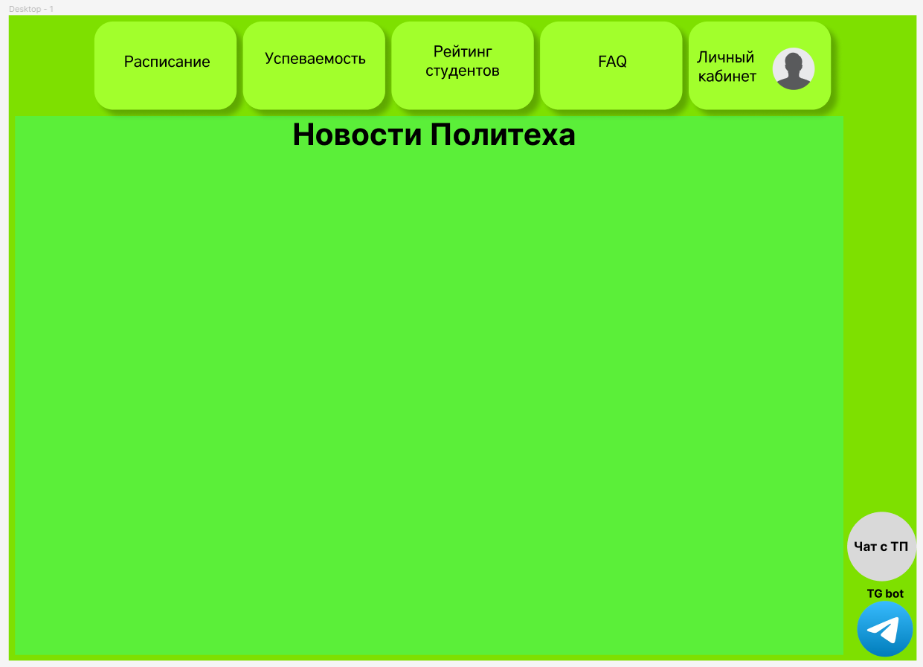

Макет 1 - Главная для авторизованного пользователя

**Описание элементов управления на макете.**

Макет 1.

|  |  |  |  |  |
| --- | --- | --- | --- | --- |
| **Название поля** | **Тип** | **Условия**  **Видимости** | **Условия доступности** | **Описание** |
| Расписание | Ссылка | Видно только  авторизованным пользователям | Доступно только  авторизованным пользователям | Переход на другую страницу сайта |
| Успеваемость | Ссылка | Переход на другую страницу сайта |
| Рейтинг студентов | Ссылка | Переход на другую страницу сайта |
| Чат с Технической поддержкой | Виджет | Открытие интерактивного чата с Технической поддержкой сайта |
| Личный кабинет | Ссылка | Переход на другую страницу сайта, где пользователь сможет изменить свои данные в аккаунте |
| Telegram-Bot  Логотип | Ссылка | Виден всем | Доступен всем | Переход в чат с Telegram bot |
| Новости Политеха | Ссылка | При нажатии - переход на другую страницу сайта |
| Новости Политеха | Виджет | Доступен просмотр самых важных новостей в виде ленты новостей |
| FAQ | Ссылка | Переход на другую страницу сайта |

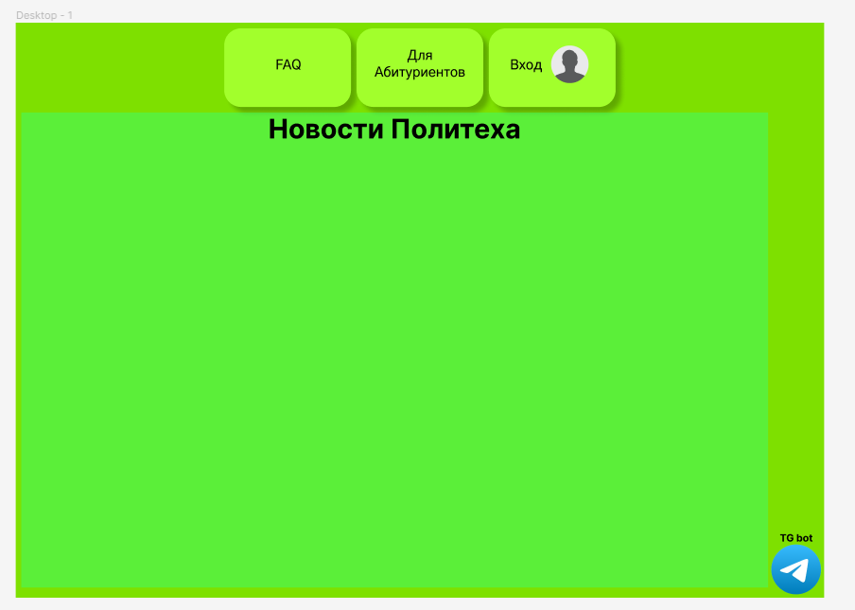

Макет 2 - Главная для неавторизованного пользователя

**Описание элементов управления на макете.**

Макет 2.

|  |  |  |  |  |
| --- | --- | --- | --- | --- |
| **Название поля** | **Тип** | **Условия**  **Видимости** | **Условия доступности** | **Описание** |
| Telegram-Bot  Логотип | Ссылка | Виден всем | Доступен всем | Переход в чат с Telegram bot |
| Новости Политеха | Ссылка | При нажатии - переход на другую страницу сайта |
| Новости Политеха | Виджет | Доступен просмотр самых важных новостей в виде ленты новостей |
| FAQ | Ссылка | Переход на другую страницу сайта |
| Для абитуриентов | Ссылка | Видно только  неавторизованным пользователям | Доступно только  неавторизованным пользователям | Переход на другую страницу сайта |
| Вход | Ссылка | При правильно введённом логине и пароле пользователь становится авторизованным на момент данной сессии посещения сайта |

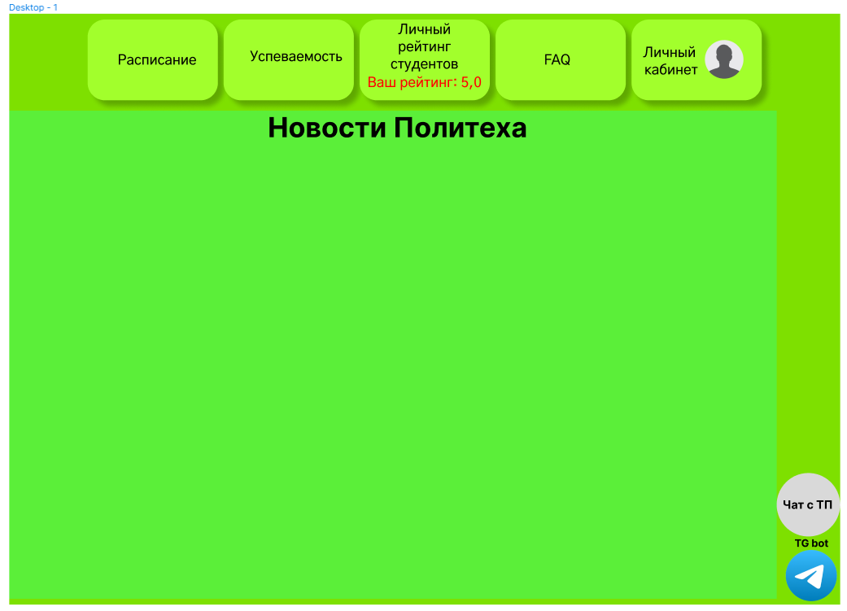

Макет 3 - Главная студента/обучающегося

**Описание элементов управления на макете.**

Макет 3.

|  |  |  |  |  |
| --- | --- | --- | --- | --- |
| **Название поля** | **Тип** | **Условия**  **Видимости** | **Условия доступности** | **Описание** |
| Расписание | Ссылка | Видно только  авторизованным пользователям | Доступно только  авторизованным пользователям | Переход на другую страницу сайта |
| Успеваемость | Ссылка | Переход на другую страницу сайта |
| Личный рейтинг студентов | Ссылка | Переход на другую страницу сайта |
| Чат с Технической поддержкой | Виджет | Открытие интерактивного чата с Технической поддержкой сайта |
| Личный кабинет | Ссылка | Переход на другую страницу сайта, где пользователь сможет изменить свои данные в аккаунте |
| Telegram-Bot  Логотип | Ссылка | Виден всем | Доступен всем | Переход в чат с Telegram bot |
| Новости Политеха | Ссылка | При нажатии - переход на другую страницу сайта |
| Новости Политеха | Виджет | Доступен просмотр самых важных новостей в виде ленты новостей |
| FAQ | Ссылка | Виден всем пользователям | Доступно всем  пользователям | Переход на другую страницу сайта |

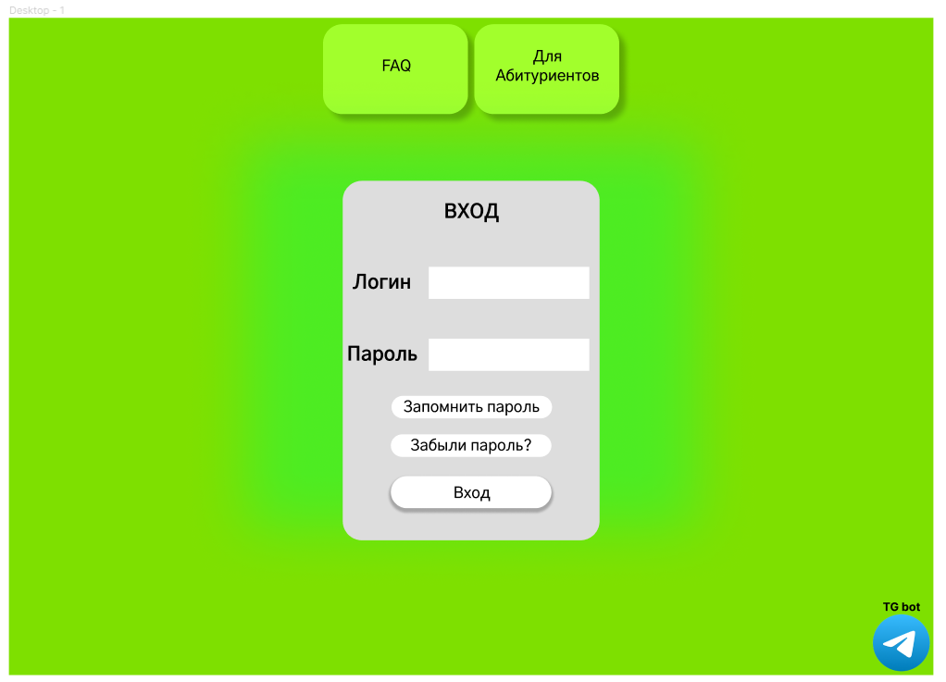

Макет 4 - Страница входа в аккаунт.

Макет 4

|  |  |  |  |  |
| --- | --- | --- | --- | --- |
| **Название поля** | **Тип** | **Условия**  **Видимости** | **Условия доступности** | **Описание** |
| Для абитуриентов | Ссылка | Видно  всем | Доступно  всем | Переход на другую страницу сайта |
| FAQ | Ссылка | Переход на другую страницу сайта |
| Логин | Текстовое поле | Текстовое поле для ввода логина, данного |
| Пароль | Текстовое поле | Текстовое поле для ввода пароля (типа password) |
| Запомнить пароль | Кнопка | Кнопка, при нажатии которой она чуть потемнеет, и запомнит введенные пользователем данные сохранятся при следующем входе |
| Забыл пароль | Ссылка | Появление всплывающего окна с сообщением, куда следует обратиться (На отделение, к Зав. Отделением или т.п.) |
| Вход | Кнопка | Кнопка, при нажатии на которую, произойдет проверка данных для входа пользователя и, при правильных данных, пользователь становится авторизованным. |
| Telegram-Bot  Логотип | Ссылка | Переход в чат с Telegram bot |

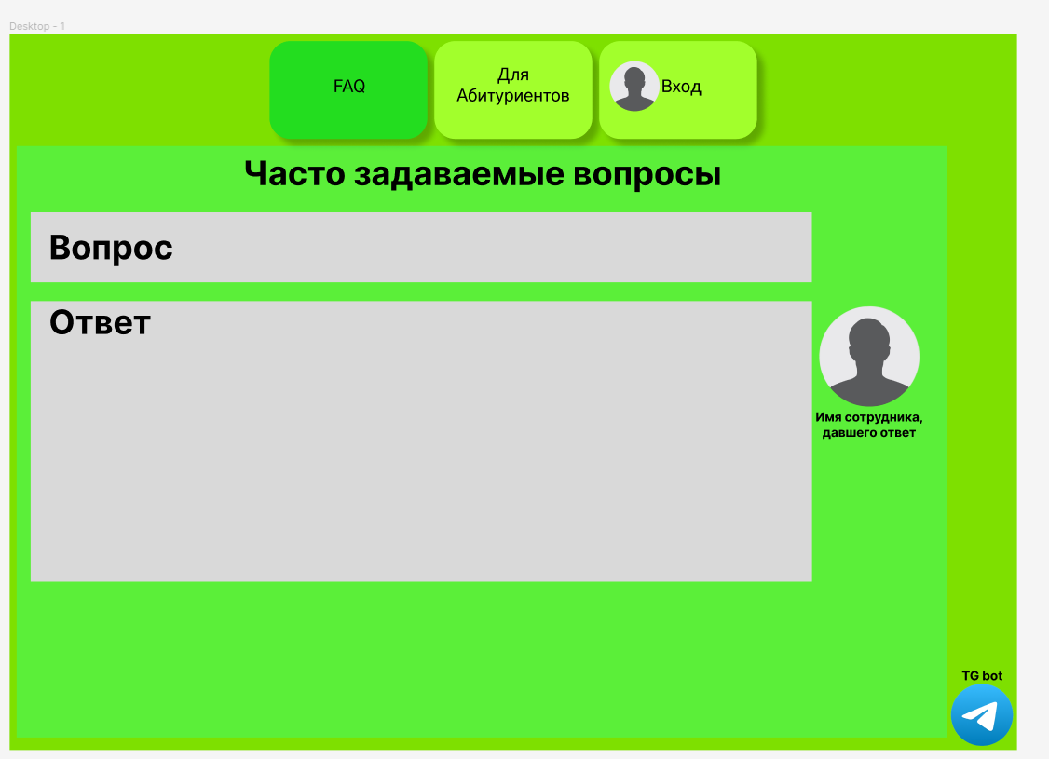

Макет 5 - Страница FAQ для неавторизованного пользователя

**Описание элементов управления на макете.**

Макет 5

|  |  |  |  |  |  |
| --- | --- | --- | --- | --- | --- |
| **Название поля** | | **Тип** | **Условия**  **Видимости** | **Условия доступности** | **Описание** |
| Для абитуриентов | | Ссылка | Видно  всем | Доступно  всем | Переход на другую страницу сайта |
| FAQ | | Ссылка | Переход на текущую страницу сайта. Обновление страницы. |
| Вопрос | | Текст | Текст, для ознакомления пользователем |
| Ответ | | Текст |
| Имя сотрудника, давшего ответ | | Текст | Имя сотрудника, давшего наиболее понятное и четкое решение проблемы |
| Telegram-Bot  Логотип | Ссылка | Переход в чат с Telegram bot |
| Сотрудник, давший ответ | Изображение | Видно только  авторизованным пользователям | Доступно только  авторизованным пользователям | Изображение сотрудника, давшего наиболее понятное и четкое решение проблемы |
| Вход | Ссылка | Видно только  неавторизованным пользователям | Доступно только  неавторизованным пользователям | При правильно введённом логине и пароле пользователь становится авторизованным на момент данной сессии посещения сайта |

**Доказательства**

**Выполнен принцип простоты:**

Наиболее распространенные операции/функции выполняются максимально просто. Важные функции пользователей сайта, являющиеся высокими по рангу, например просмотр «Расписания» или «Успеваемости» располагаются в верхнем меню сайта (в шапке), являются высокими по рангу. а например редактирование расписания, доступное для Администратора/Зав. Отделением доступно в выпадающем меню при наведении на вкладку меню «Расписание», что как бы сложнее, находится ниже по рангу, но имеются видимые ссылки. Следовательно принцип простоты выполнен.

**Выполнен принцип видимости.**

Когда пользователь, например обучающийся хочет оценить свою успеваемость, то на вкладке «Успеваемость» (Выпадающее меню), то там можно и выбрать просмотр личных оценок в формате таблицы, как журнал. Или же в виде графиков увидеть анализ своей успеваемости на другой странице. Или, например, пользователь находится на макете Главная. Тогда он, возможно, захочет:

* Изменить своих личных данных в личном кабинете;
* Увидеть Расписание занятий;
* Посмотреть журнал своей группы;
* Просмотреть свои оценки и/или их анализ (Для студента);
* Посмотреть рейтинг групп или студентов;
* Имея нерешенные вопросы проверить их в «FAQ»;
* Имея нерешенные вопросы, задать их Тех. Поддержке.

На сайты для выполнения всех этих задач можно перейти из страницы Главная, согласно карте навигации, следовательно принцип видимости выполнен.

**Выполнен принцип структуризации.**

Например, на макете 1 или 3 «Главная» близкие элементы, такие как расписание и успеваемость расположены рядом, что поможет решить задачу планирования действий и свободного времени. На макете 1, у авторизованного пользователя с правами администратора, наведясь на расписание, появляется выпадающий список, состоящий из: «Расписание» и «Изменить Расписание», что является близкими функциями, сгруппированными в 1 элементе на верхней панели. А, например, элемент «FAQ» располагается отдельно от «Расписание», т.к. не является обязательной функцией для выполнения задачи пользователя. Следовательно принцип структуризации выполнен

**Выводы**

В ходе выполнения данной работы я изучил основные элементы управления, применил разнообразные принципы для проектирования и приобрел навыки проектирования графического интерфейса пользователя. А также научился работать в профессиональной программе для разработки дизайна приложений – Figma.com